  Сайт учреждения:  vilimc.ru  Добро пожаловать!  г. Вилючинск  ул. Кронштадтская, 11  телефон/факс:  8 (41535) 3-23-95  эл.почта: imc_vil@list.ru |  | Муниципальное казенное учреждение  «Информационно-методический центр»  ПАМЯТКА  ПО ПОДГОТОВКЕ К НАПИСАНИЮ ЭССЕ  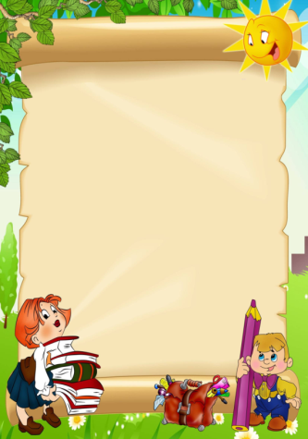  2025г.

ЭССЕ (в переводе с французского – «попытка», «проба», «очерк») – литературный жанр, прозаическое произведение небольшого объёма и свободной композиции, выражающее впечатления и рассуждения автора по конкретному поводу или проблеме и заведомо не претендующее на законченную или исчерпывающую трактовку предмета.  ХАРАКТЕРНЫЕ ЧЕРТЫ ЭССЕ:  - Образный, афористичный стиль с установкой на разговорную интонацию и лексику.  - Свободная композиция (однако, не предполагающая отсутствия композиции вовсе; создающие внутреннюю структуру присутствуют: вступление, основная часть и заключение).  - Эссе призвано продемонстрировать речевую и интеллектуальную компетентность участника Конкурса, способность в письменном тексте передать специфику профессиональных будней (систему используемых методов и приемов, взаимодействие с детьми, родителями, социумом; восприятие профессиональных проблем, прогноз развития образования в регионе и стране и т.п.).  - Эссе может также носить характер творческого рассуждения о профессиональном портрете педагога образовательной организации, размышления о его роли в развитии и становлении ребенка в современном, высокотехнологичном обществе. | - ИСКРЕННЕЕ осмысление прожитого или прочитанного, собственные умозаключения, выводы. Всегда нужно помнить, что искренность - дело ответственное. Она может вызвать у читателя неприятные для автора эмоции или нанести вред тем, о ком говорит автор.  - В содержание эссе конкурсант интегрирует окружающий его мир. В этом мире значительное место занимает ОУ, в котором он трудится. Учитывайте специфику ОУ при подготовке к эссе.  - Образец жанра – эссе Мишеля Монтеля «Опыты», прочитайте его! Подобных по красоте произведений было немного.  - Эпиграф – краткая цитата, изречение перед эссе или его фрагментом, который:  - характеризует основную идею произведения;  - поясняет замысел автора;  - помогает правильно оценить умение автора мыслить;  - трансформирует тему, делая её проблемной.  Примеры эпиграфов можно взять из «Авесты» - собрания священных текстов древнеиранской литературы, составленной на особом, нигде не зафиксированном языке.  

